Alunos: Ciro Guimarães Moreira nUSP 10758856 e Roberto Betini Junior nUSP 9296612

Tema: Bacteriófagos

Artigo: O potencial biotecnológico dos bacteriófagos na detecção e controle de bactérias patogénicas

Assunto escolhido: Bacteriófagos como uma ferramenta no combate a bactérias com resistência a antibióticos.

Introdução

Bacteriófagos (fagos) são parasitas intracelulares obrigatórios (não possuem metabolismo próprio), isso significa que precisam de um hospedeiro (bactéria) no qual usufrui da capacidade de replicação bacteriana.
Acredita-se que onde há bactérias é possível encontrar pelo menos um fago para cada hospedeiro diferente. Solo, água, esgoto, os seres humanos e os animais (pele, cavidade oral, saliva, fezes, intestino) e até mesmo o alimento de consumo humano são alguns exemplos de onde os fagos podem ser isolados. Os fagos têm evoluído a ponto de sobreviverem em ambientes agressivos como temperaturas extremas (MARKS & SHARP, 2000; ASHELFORD et al., 2003; NEVE et al., 1994; MERRIL 1974).
Vírus celulares animais e bacteriófagos apresentam semelhanças intrínsecas. Assim, bacteriófagos são estudados como sistema modelo para vírus de células animais, assim como E. coli é usada para estudo celular. Como, por exemplo, o ciclo de vida do bacteriófago é utilizado como referência para se entender um dos mecanismos de recombinação genética entre bactérias por meio de plasmídeos.
O uso de fagos no controle da infecção apresenta algumas vantagens em relação a métodos mais tradicionais:
- São administráveis em dose única;
- Especificidade (essa é uma enorme vantagem, visto que não há preocupação com bactérias benéficas ao organismo, como a microbiota intestinal, que é duramente prejudicada com usos frequentes de antibióticos em infecções persistentes);
Lembrando que, embora os fagos tenham um grande potencial como tratamento de infecções bacterianas, não é totalmente conhecido o quão efetivo seu uso pode ser em situações que poderiam ser empregados como recurso terapêutico, isso porque o corpo humano já é naturalmente povoado por trilhões de fagos e eles não parecem se importar muito com uma eventual Streptococcus pneumoniae se instalando no pulmão alheio.
Isso porque como bactérias são selecionadas com o uso de antibióticos e criam resistência, elas também desenvolvem resistência a fagos de forma análoga. Uma boa notícia é que fagos também criam novos mecanismos para infectar as bactérias, num processo conhecido como coevolução, essas duas espécies estão em um constante “cabo de guerra” ecológico em que a sobrevivência das duas estão em jogo.
Atualmente, bacteriófagos já são usados no laboratório de diagnóstico na identificação de bactérias patogênicas (tipagem fágica). Embora a tipagem fágica não seja usada rotineiramente no laboratório clínico, é usada em laboratórios de referência com fins epidemiológicos. Recentemente, novo interesse tem se desenvolvido no possível uso do bacteriófago para o tratamento de infecções bacterianas e em profilaxia. Mas o futuro de fagos na medicina ainda é turvo, visto que há grande resistência de corporações farmacêuticas e regulamentações estatais que desencorajam seu uso.

Descrição do Problema:
As bactérias são parte indispensável da vida na Terra. Segundo o estudo conduzido por Ron Milo, do Instituto Weizmann de Ciência em Israel, enquanto nós humanos representamos por biomassa, apenas 0,01% de todos os seres vivos no planeta, as bactérias, com seu tamanho microscópico, representam incríveis 13% (mais que o dobro de animais e fungos somados!). Elas são encontradas em qualquer lugar, oceanos, florestas, desertos e subsolo, isso só as de forma livre. Existem aquelas que estão intimamente ligadas às vidas de outros organismos, de forma parasitária elas vivem na pele e mucosas ou dentro de trato intestinal de animais.
A maior parte delas são inofensivas, Algumas são até benéficas para seu hospedeiro contribuindo com nutrientes ou como competição a patógenos nocivos, esses sim, causadores de doenças no organismo.
Como bactérias têm um curto tempo de geração algumas com cerca de minutos, elas podem responder rapidamente as mudanças do ambiente. Uma cepa de bactérias podem apresentar, por meio de mutações espontâneas, uma única bactéria resistente a determinado antibiótico, essa que irá passar os genes resistentes a próxima geração e assim suscetivamente, até o antibiótico perder sua função bactericida.
Por isso o uso indiscriminado de antibióticos é tão condenável e desencorajada por todas as autoridades da área da saúde, para evitar a criação de patógenos invulneráveis a todas as nossas armas contra eles.
Apesar das orientações, a resistência aos antibióticos é inevitável e irreversível, O uso intenso de antibióticos na medicina e no emprego na agropecuária no mundo tem causado num número cada vez maior de novas cepas resistentes.
A resistência antimicrobiana tornou-se um problema de saúde pública no mundo, afetando todos os países, desenvolvidos ou não. Ela é uma inevitável consequência do uso indiscriminado de antibióticos em humanos e animais. Um exemplo disso é que na Europa e América do Norte, Staphylococcus aureus resistente à meticilina (MRSA), enterococos resistente à vancomicina (VRE) e Enterobacteriaceae produtoras de beta lactamase de espectro ampliado (ESBL) Streptococcus pneumoniae ,antigamente altamente sensível a penicilina, hoje 25% das cepas aproximadamente possuem resistência têm emergido e se espalhado nos hospitais e nas comunidades.
Por isso, o impacto das bactérias resistentes, e o uso indiscriminado de antibióticos no meio hospitalar é um problema grave e que vem trazendo preocupações no meio científico. Estudos tem o objetivo de esclarecer o uso correto e eficaz das medidas de controle da infecção hospitalar como a lavagem das mãos e limpeza de instrumentos, como também conscientizar as pessoas da importância do uso adequado dessas medicamentos.
Hoje, algumas ações paliativas consistem na modificação química das drogas utilizadas, criando novas variedades de medicamentos, o que não resolve o problema em si. O impacto econômico das infecções resistentes aos antibióticos é de aproximadamente 24 bilhões de dólares por ano só nos EUA.

Ferramentas e conteúdos de Biologia Molecular necessários para a resolução do problema
Um dos grandes desafios é descobrir formas de se empregar fagos de modo eficiente em terapias antibacterianas. Em 2006 e 2007, Iftach Yacoby e colaboradores em estudaram uma nova aplicação de bacteriófagos filamentosos (M13) como uma plataforma para carreamento de cloranfenicol (antibiótico de amplo espectro), para a bactéria alvo que poderia inibir parcialmente a multiplicação de bactérias como o Staphylococcus aureus. No trabalho de 2006 os pesquisadores concluíram que a conjugação de apenas cloranfenicol e fago não foi muito eficaz, pois o cloranfenicol, devido a seu caráter hidrofóbico, provocou a precipitação dos bacteriófagos e com isso somente retardou o crescimento da bactéria. Já no trabalho de 2007, um novo modelo de conjugação química foi proposto, adicionando um aminoglicosídeo (Neomicina) à plataforma causando a solvatação de materiais hidrofóbicos, obtendo assim resultados mais satisfatórios, ou seja, a inibição do crescimento bacteriano.
Em 2009 Lu & Collins projetaram um bacteriófago para codificar proteínas alvo com a finalidade de melhorar eficácia bacteriana por antibióticos. O objetivo é impedir a resposta SOS que é o sistema de reparo de DNA na bactéria que repara o DNA cujo antibiótico danificou. Neste trabalho, os genes a serem expressos codificam a proteína LexA3, que não sofre diretamente a ação dos antibióticos. A proteína LexA3 impede a atividade da resposta SOS, potencializando a ação da droga provocando a morte bacteriana. O fago utilizado foi o M13, projetado para expressar o gene LexA3, um repressor da resposta SOS.

Esquema da ação de um bacteriófago

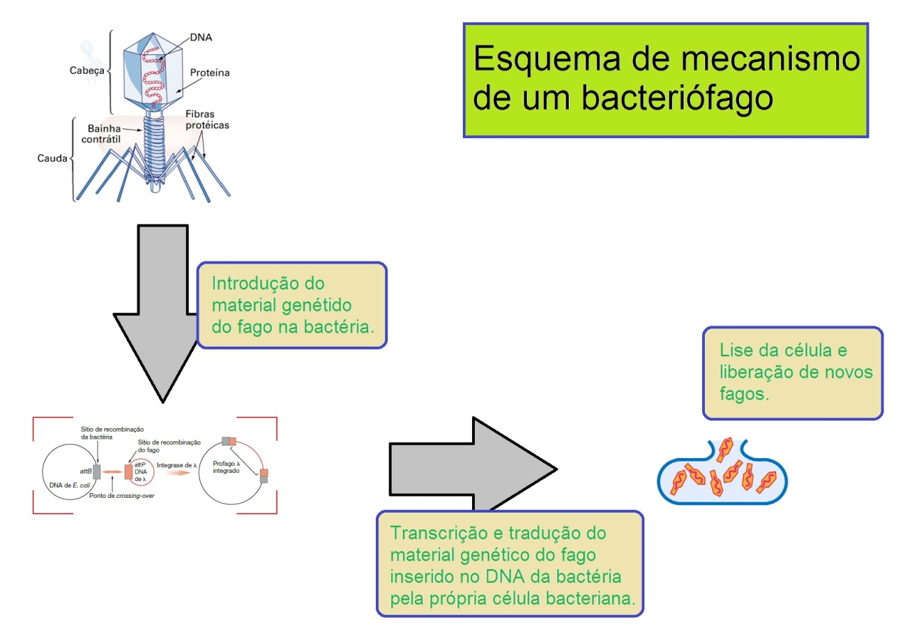

Referências:
https://repositorium.sdum.uminho.pt/bitstream/1822/32058/1/document_17460_1.pdf
https://repositorio.ufmg.br/bitstream/1843/BUOS-99VHNF/1/monografia_fagos_151111__2_.pdf
Zaha, A.; Ferreira, H. B.; Passaglia, L. M. P.; Biologia Molecular Básica. 5 ed. Porto Alegre, 2014.

